# Аннотация

Данный программный документ представляет собой руководство оператора программного продукта «Расписание», предназначенного для хранения и управления школьного расписания.

Руководство оператора состоит из 4 частей. Объем документа – 16 листов.

# СОДЕРЖАНИЕ

Аннотация 2

Содержание 3

1. Назначение программы 4

1.1. Назначение программы 4

1.2. Описание функций программы 4

2. Условия выполнения программы 4

2.1. Требования к техническим (аппаратным) средствам 4

2.2. Требования к программной среде 5

3. Выполнение программы 5

4. Сообщения оператору 13

# НАЗНАЧЕНИЕ ПРОГРАММЫ

## Назначение программы

Программный продукт предназначен для хранения и распределения школьного расписания.

## Описание функций программы

Функциональные возможности управления записями в таблице:

* Хранение записей
* Создание записей
* Редактирование записей
* Удаление записей
* Контроль за корректностью введения данных
* Поиск информации по фильтрам
* Экспорт записей из таблицы «Расписание»

В состав программного продукта входят следующие составные части:

* Страница для управления записями в таблице «Кабинеты»
* Страница для управления записями в таблице «Классы»
* Страница для управления записями в таблице «Уроки»
* Страница для управления записями в таблице «Расписание»
* Страница для управления записями в таблице «Учителя»

# УСЛОВИЯ ВЫПОЛНЕНИЯ ПРОГРАММЫ

## Требования к техническим (аппаратным) средствам

Требования, предъявляемые к пользовательским персональным электронно-вычислительным машинам, соответствуют следующим границам:

* Процессор: 2-ядерный с частотой 1,6 ГГц и выше;
* Объем оперативной памяти: 2 ГБ и более (с последующим увеличением по мере роста базы данных);
* Минимальное свободное место на жестком диске: 20 МБ и более (c последующим увеличением по мере роста базы данных);
* Видеоадаптер с поддержкой DirectX 9
* Монитор: 1280x720, 60 Гц;
* Периферия: клавиатура и мышь.

## Требования к программной среде

Программа функционирует под управлением следующего общесистемного программного обеспечения:

* Операционная система: Windows 7 32-разрядная.
* Среда выполнения .NET: .NET Framework 4.8
* Сервер баз данных: Microsoft SQL Server 2014 Express LocalDB

# ВЫПОЛНЕНИЕ ПРОГРАММЫ

Запуск программы

Для запуска программы на компьютере Оператора необходимо открыть исполнительный файл Schedule.exe. После этого откроется окно программы с разделом «Главная страница», представленный на нижеследующем рисунке (Рисунок 1).

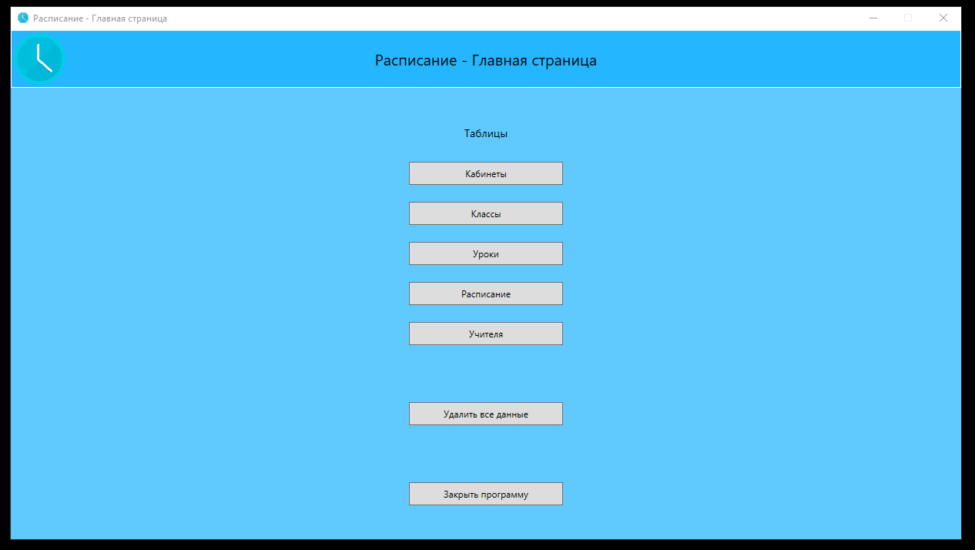

Рисунок 1 - Раздел «Главная страница»

В разделе «Главная страница» отображены список функциональных кнопок для перехода в таблицы, удаление данных из базы данных и закрытие программы.

Просмотр записей

При открытии раздела таблицы, появляется окно просмотра таблицы (Рисунок 2), в котором отображены таблица, фильтры, переключатели подключения описательных таблиц.

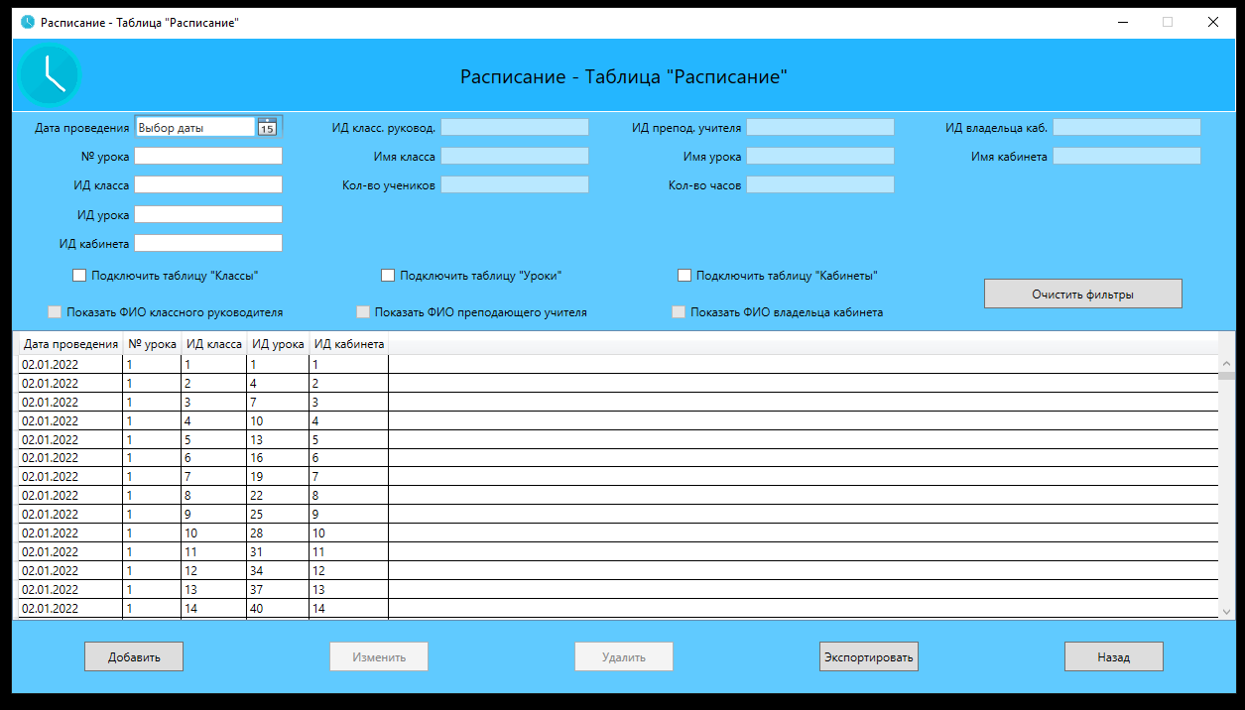

Рисунок 2 – Просмотр записей в разделе «Таблица Расписание»

Фильтры (Рисунок 3) позволяют отсеивать данные, которые не соответствуют ему. Вводив значение в фильтр, он автоматически начинает отсеивать. Кнопка «Очистить фильтры» позволяет одним нажатием очистить все заполненные фильтры.

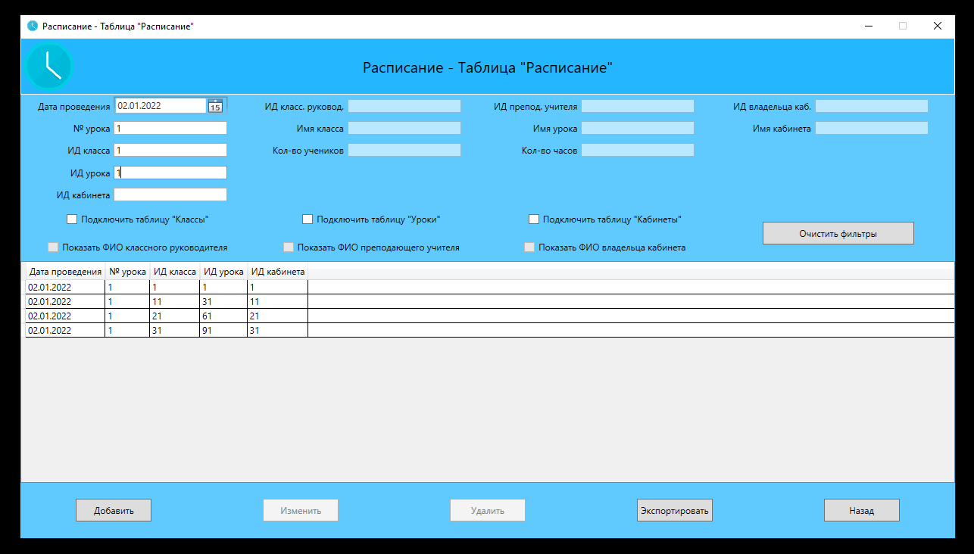

Рисунок 3 – Просмотр записей в разделе «Таблица Расписание» с заполненным фильтром

Переключатели подключения описательных таблиц (Рисунок 4) позволяют присоединить к таблице столбцы с других таблиц. При подключении таблиц снимается блокировка соответствующих фильтров, которые позволяют отсеивать данные по сторонним столбцам.

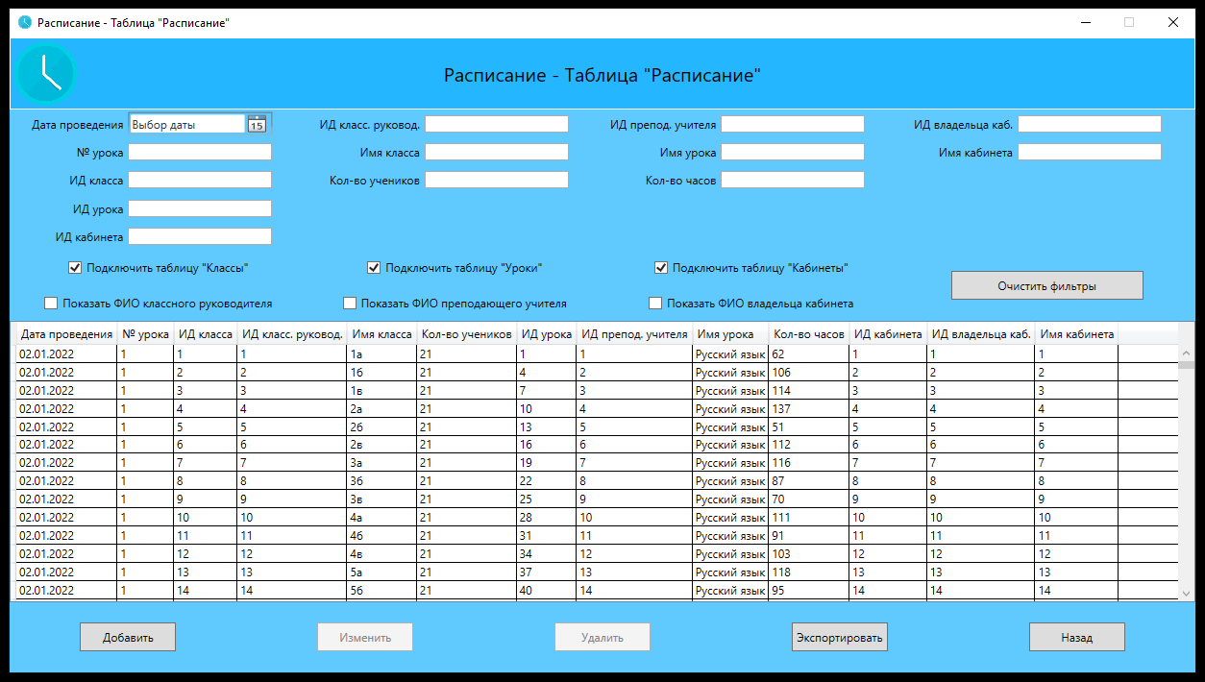

Рисунок 4 – Просмотр записей в разделе «Таблица Расписание» с подключенными таблицами

Добавление записи

Кнопка «Добавить» в разделе просмотра таблицы открывает окно с формой (Рисунок 5) для добавления записи. Чтобы добавить запись необходимо заполнить её данными и нажать кнопку «Добавить». После добавления, запись будет отображаться в таблице просмотра записей (Рисунок 6).

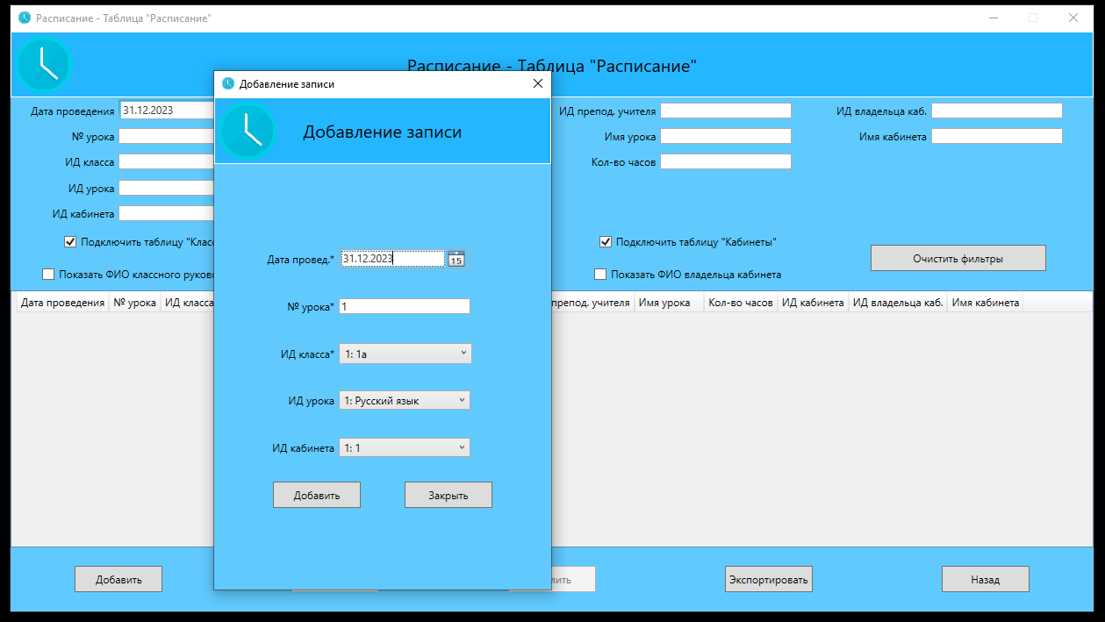

Рисунок 5 – Добавление записи в Разделе «Таблица Расписание»

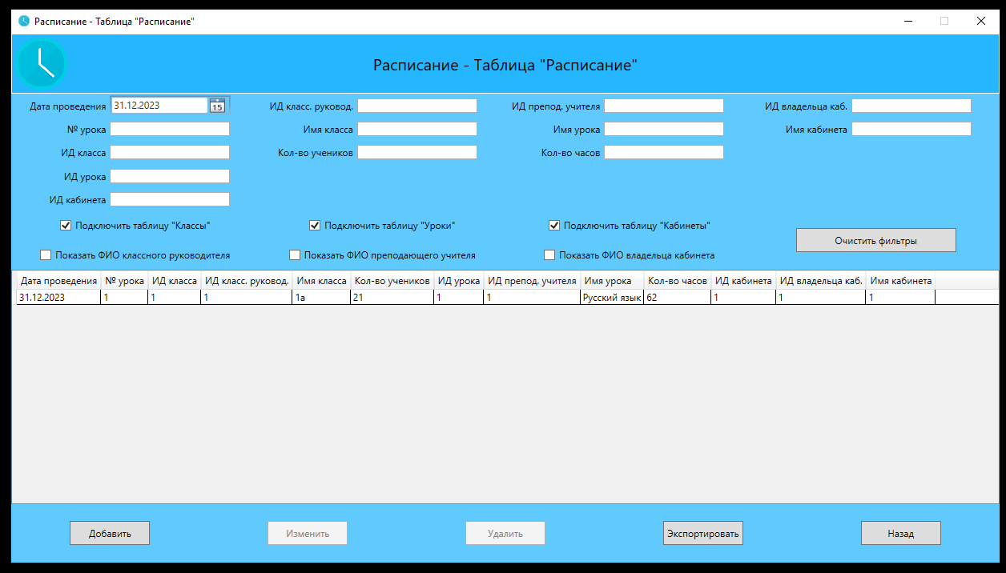

Рисунок 6 – Результат добавления записи в раздел «Таблица Расписание»

Изменение записи

Кнопка «Изменить» в разделе просмотра таблицы открывает окно с формой (Рисунок 7) для изменения записи, предварительно выделив запись. Чтобы изменить запись необходимо отредактировать данные записи и нажать кнопку «Изменить». После изменения, запись будет отображаться в таблице просмотра записей (Рисунок 8).

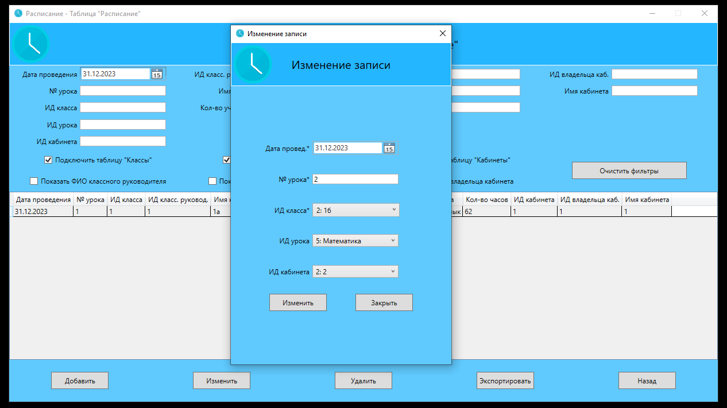

Рисунок 7 – Изменение записи в Разделе «Таблица Расписание»

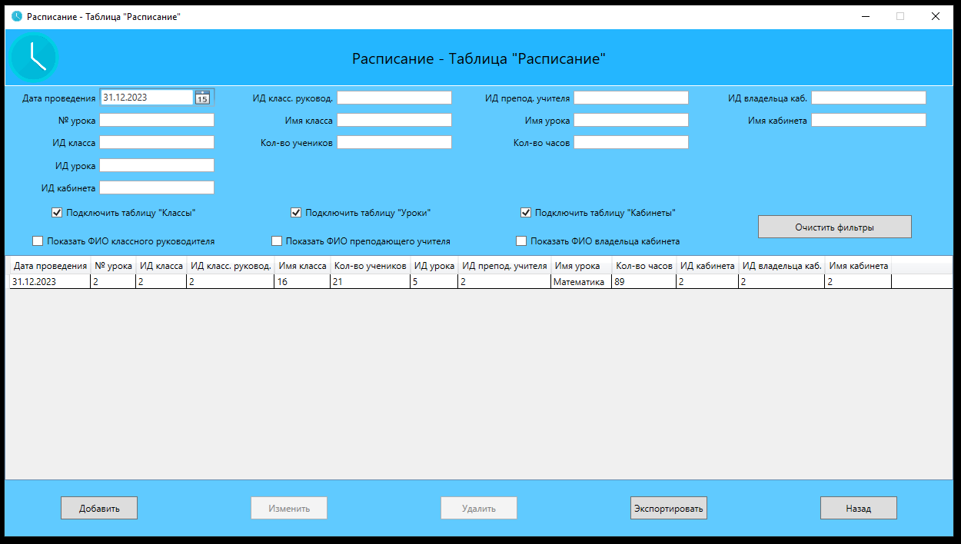

Рисунок 8 – Результат изменения записи в раздел «Таблица Расписание»

Удаление записи

Кнопка «Удалить» в разделе просмотра таблицы вызывает диалоговое окно (Рисунок 9) для подтверждения удаления записи, предварительно выделив запись. После подтверждения, происходит непосредственное удаление записи из таблицы.

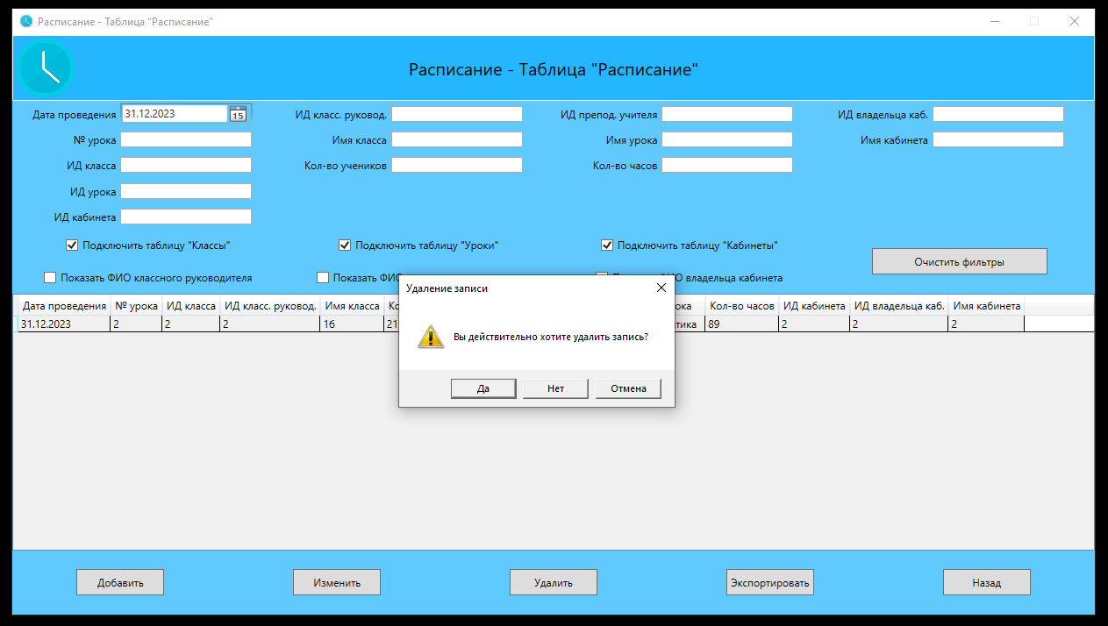

Рисунок 9 – Диалоговое окно для подтверждения удаления записи в Разделе «Таблица Расписание»

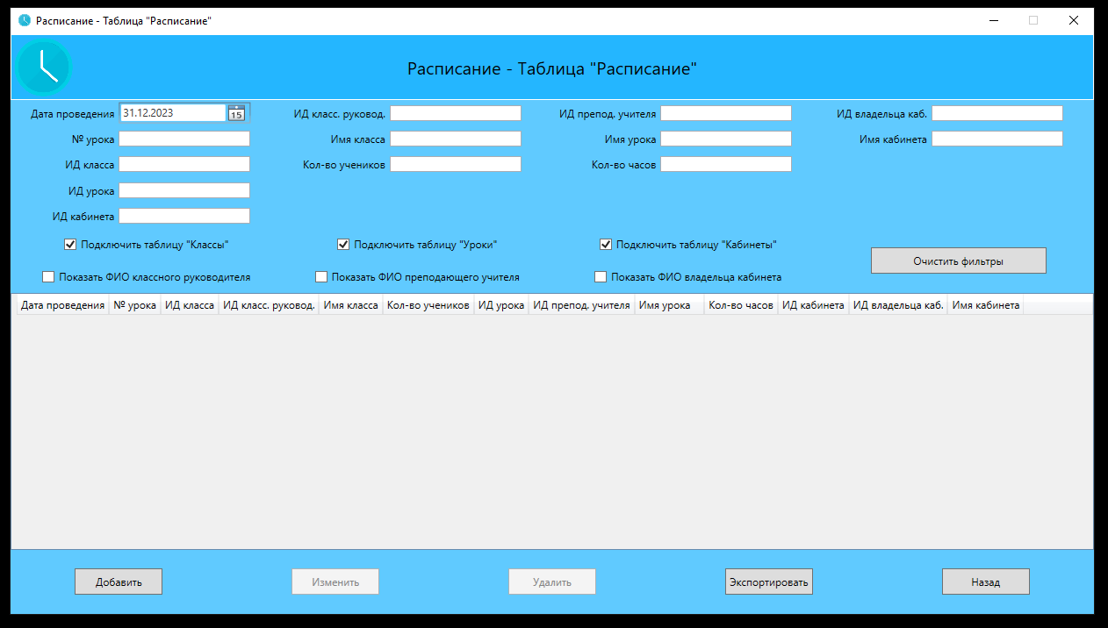

Рисунок 10 – Результат удаления записи в Разделе «Таблица Расписание»

Экспортирование записей в разделе «Таблица Расписание»

Кнопка «Экспортировать» в разделе просмотра «Таблица Расписание» позволяет экспортировать записи в Excel-документ. Экспортированные данные сохраняются в папке Reports. Экспортирование записей происходит в 2 вариантах: полное и выборочное.

При выборочном варианте заполняются фильтрами и после нажимается кнопка «Экспортировать» (Рисунок 11), после формируется Excel-документ с выбранными записями (Рисунок 12).

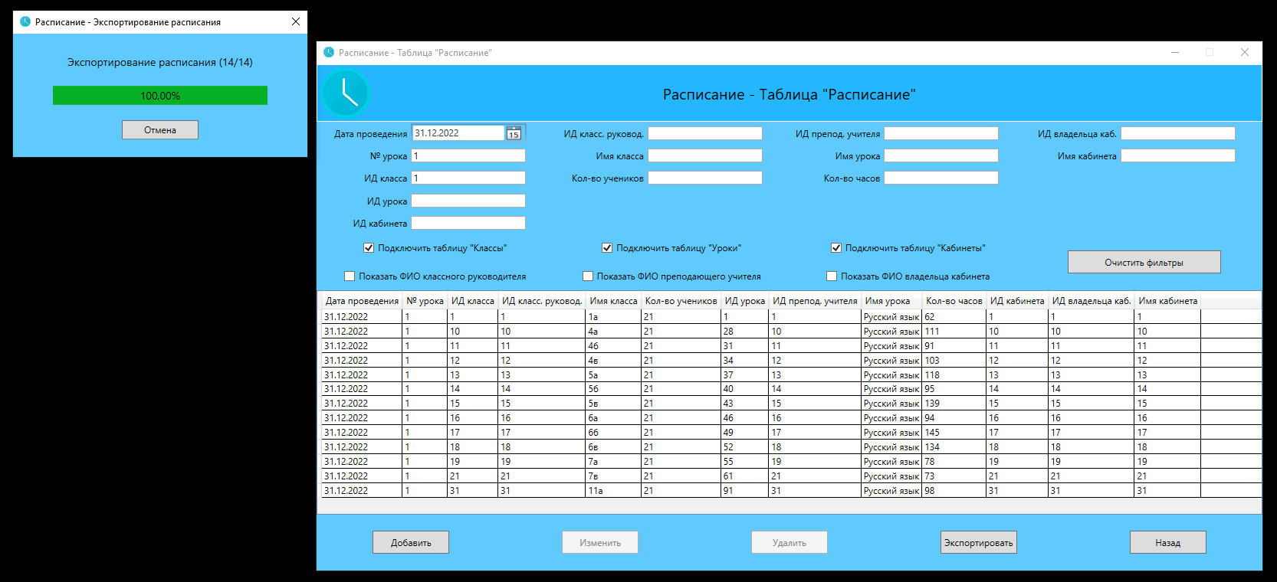

Рисунок 11 – Процесс экспортирования расписания в Разделе «Таблица Расписание» с фильтрами

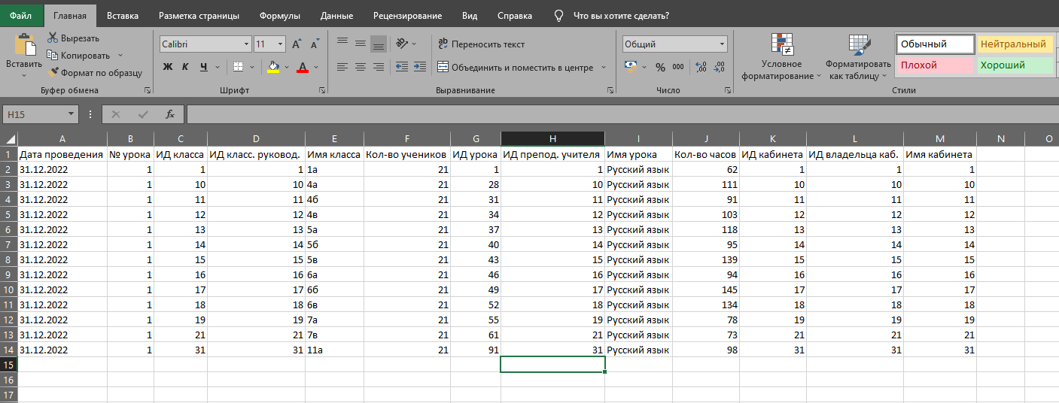

Рисунок 12 – Результат экспортирования расписания с фильтрами

При полном варианте просто нажимается кнопка «Экспортировать», без заполнения фильтров (Рисунок 13). После чего формируется Excel-документ (Рисунок 14).

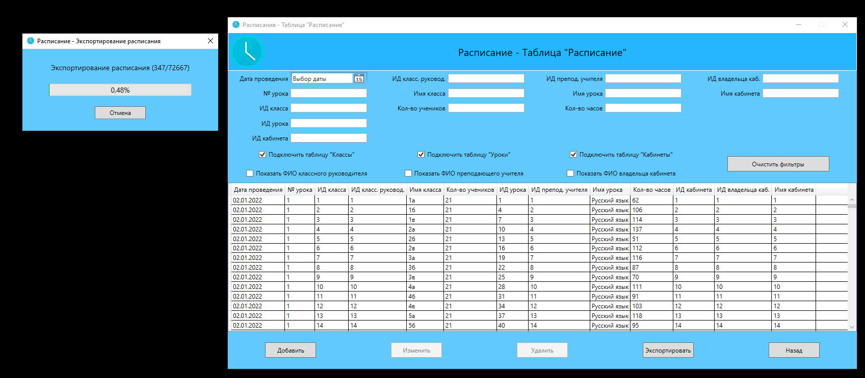

Рисунок 13 – Процесс экспортирования расписания в Разделе «Таблица Расписание» без фильтров

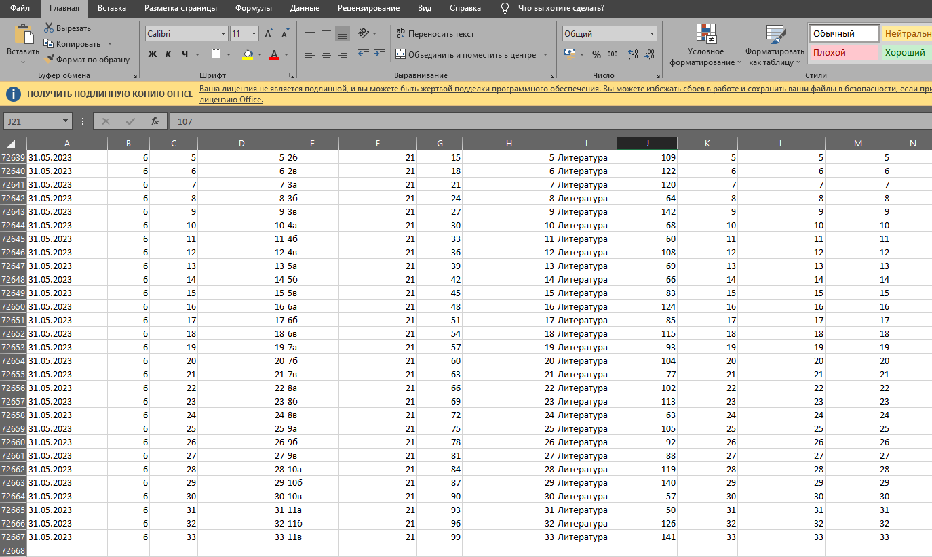

Рисунок 14 – Результат экспортирования расписания без фильтров

Удаление всех данных

Кнопка «Удалить все данные» в разделе «Главная страница» позволяет очистить все данные, которые есть в таблицах. После нажатия кнопки вызывается диалоговое окно (Рисунок 16) с требованием подтверждения действия. После подтверждения все таблицы будут очищены (Рисунок 17).

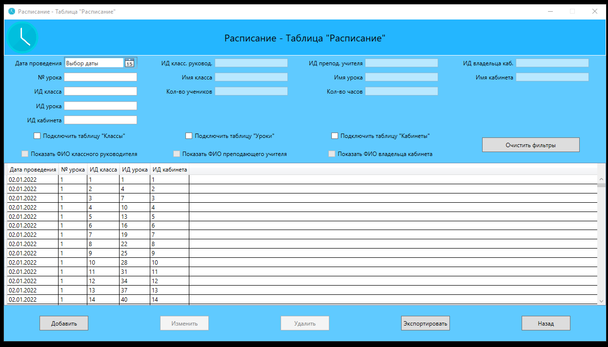

Рисунок 15 – Раздел «Таблица Расписание» до очистки всех данных

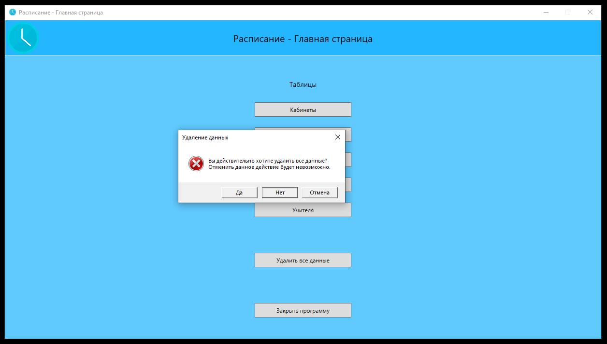

Рисунок 16 – Диалоговое окно с требованием подтверждения на удаления всех данных

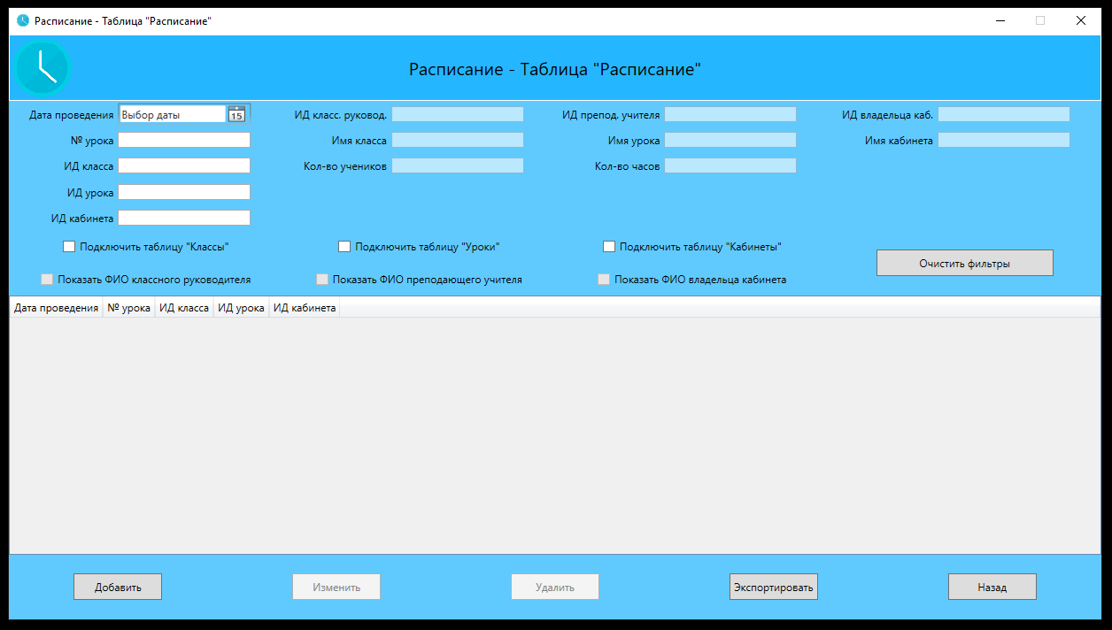

Рисунок 17 – Раздел «Таблица Расписание» после очистки всех данных

Алгоритм заполнения таблиц

Заполнение таблиц в программном продукте последовательность заполнение таблиц происходит не очевидным образом. Для этого составлен алгоритм заполнения таблиц в программном продукте:

1. Таблица «Учителя»
2. Таблица «Кабинеты»
3. Таблица «Классы»
4. Таблица «Уроки»
5. Таблица «Расписание»

# СООБЩЕНИЯ ОПЕРАТОРУ

Сообщения при запуске программы

В случае отсутствия на персональной электронно-вычислительной машине Оператора программного обеспечения Microsoft SQL Server Express LocalDB, возникает уведомление (Рисунок 18) с требованием установить данное программное обеспечение.

Ошибка сигнализирует об необходимости установить программное обеспечение Microsoft SQL Server Express LocalDB.

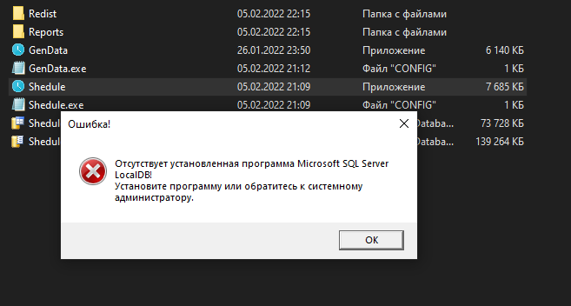

Рисунок 18 – Сообщение об ошибке отсутствия Microsoft SQL Server Express LocalDB

Сообщение при добавлении/изменении записи с пустыми полями

В случае добавления/изменения записи не заполнить пустые поля, возникает ошибка (Рисунок 19, 20) с требованием внести данные в пустые поля.

Ошибка сигнализирует об необходимости заполнить пустые поля.

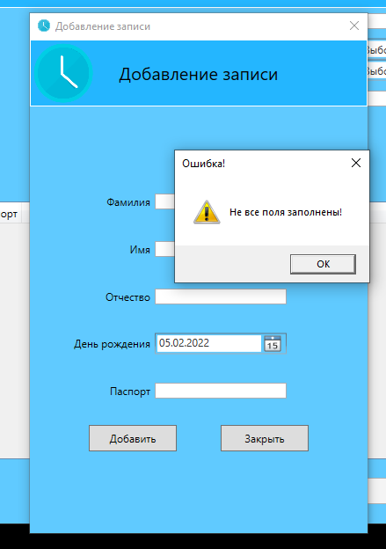

Рисунок 19 – Сообщение об ошибке при добавлении записи с пустыми полями

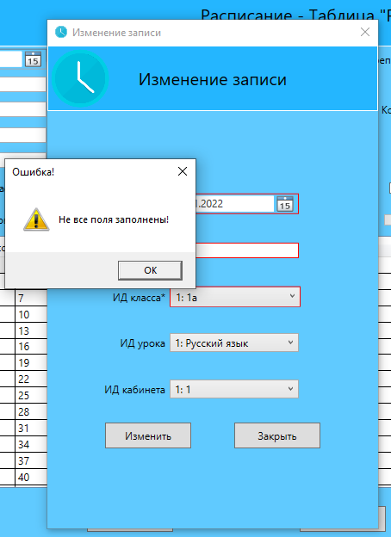

Рисунок 20 – Сообщение об ошибке при изменении записи с пустыми полями

Сообщение при изменении записи без внесенных изменений

В случае отсутствия внесенных изменений в запись, возникает уведомление (Рисунок 21), которое требует внести изменение или закрыть форму изменения записи.

Уведомление сигнализирует об необходимости внести изменения или закрыть форму изменения.

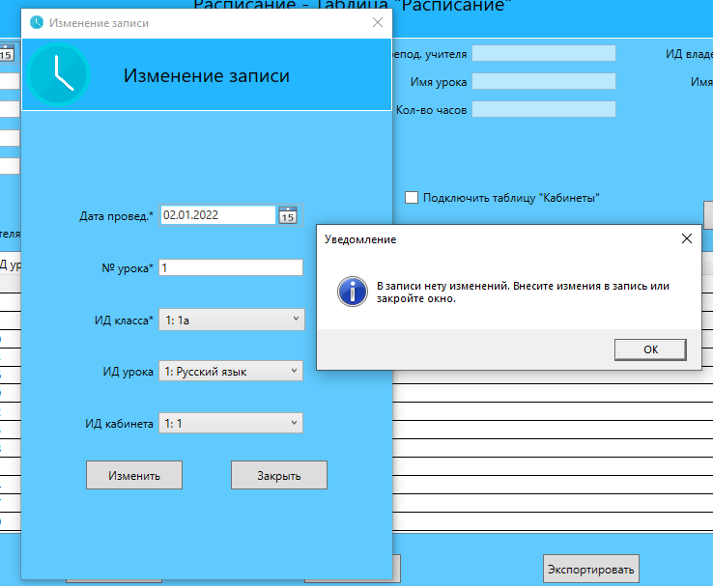

Рисунок 21 – Сообщение с уведомлением об отсутствии внесенных изменений в запись

Сообщение при добавлении записи в разделе «Таблица Расписание»

В случае, когда производиться попытка создания записи при существовании записи, у которой значения полей (Дата проведения, № урока и ИД класса) эквиваленты, возникает уведомление.

Уведомление сигнализирует об необходимости об необходимости изучить существующую запись и добавляемую.

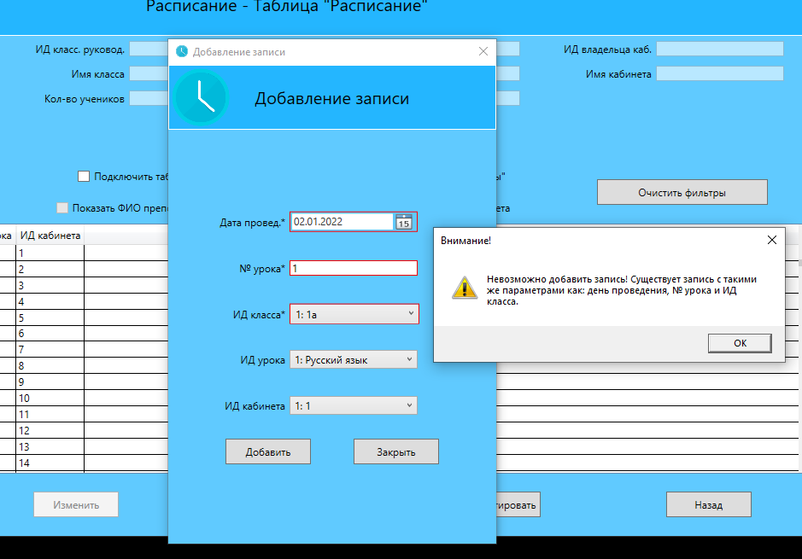

Рисунок 22 – Сообщение с уведомлением об невозможности добавить запись в таблицу «Расписание»